НА ТРЁХ ЭТАЖАХ
№ (9)
Январь
2021

Школьная газета МБОУ «Каменская средняя общеобразовательная школа»

День снятия блокады

27 января 1944 года Ленинград был полностью освобожден от блокады немецко-фашистских войск.

После начала Великой Отечественной войны город удивительной архитектуры и культурный центр страны попал под натиск вражеских войск. Немцы и их союзники ставили целью его полное уничтожение. Блокада стала самым трудным испытанием для ленинградцев. 872 дня бомбежек , 150.000 снарядов, 3000 разрушенных зданий. Эвакуация людей и памятников искусства шла, пока это было возможно. Главные памятники города уцелели только потому, что с самого начала блокады они были укрыты мешками и фанерой. Множество экспонатов из 31.000 музеев были вывезены.
Из-за неудачи в попытках прорвать оборону города, немцы решили взять город измором. 8 сентября из-за первой бомбардировки вспыхнуло 200 пожаров, один из которых уничтожил Бадаевские продовольственные склады.

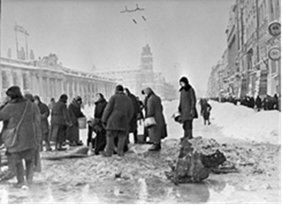

Обстрелы и бомбежки в первые месяца велись ежедневно. Целью противника было приостановить работу крупных предприятий и навести панику.
Гитлер стремился захватить Ленинград не только из политических соображений. В городе на Неве находилось огромное количество оборонных предприятий, критически важных для Советского Союза. Оборонительные бои позволили эвакуировать 92 завода, но ещё около 50 работали в блокаду, поставляя свыше 100 наименований оружия, техники и боеприпасов. Кировский завод, выпускавший тяжёлые танки, находился в 4 км от передовой, но не прекратил работу ни на день. За время блокады на Адмиралтейских верфях было построено 7 подводных лодок и около 200 других судов.

В городе оказалось более двух с половиной миллионов горожан. Из них 400.000 детей.
С каждым днем запасы становились все меньше, началось использование суррогатов. Но даже это не улучшало ситуацию. Были введены продовольственные карточки. Их значение постоянно сокращалось.

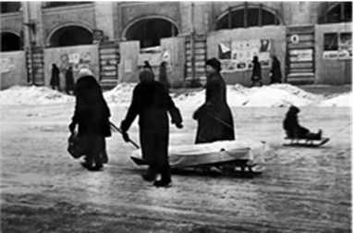

Минимальная хлебная пайка в
125 г состояла из муки максимум наполовину. Даже около тысячи тонн обгорелого и подмоченного зерна, спасённого на Бадаевских складах, пустили на муку. А за рабочую пайку в 250 г нужно было отработать полный рабочий день. По остальным продуктам ситуация также была катастрофической. В течение месяца в декабре – январе не выдавали ни мяса, ни жиров, ни сахара. Потом кое-что из продуктов появилось, но всё равно отоваривалось от трети до половины карточек – на всех продуктов не хватало. (Говоря о нормах, следует уточнить: минимальными они были с 20 ноября по 25 декабря 1941 года. Потом они незначительно, но регулярно повышались)

Самыми трудными были осень и зима. Постоянные морозы и отсутствие отопления сильно ударили по городу. Количество жертв возросло.
Дистрофия и холод уносили сотни тысяч людских жизней. Для того чтобы хоть как-то согреться ленинградцы жгли мебель, доски и даже книги.
Весной 1942 года пережившие зиму ленинградцы стали огородниками и лесозаготовителями. Под огороды было выделено 10 000 гектаров земли, с них осенью только картофеля собрали 77 тыс. тонн. К зиме на дрова валили лес, разбирали деревянные дома и заготавливали торф. 15 апреля было возобновлено движение трамваев. При этом продолжалась работа заводов и фабрик. Постоянно совершенствовалась система обороны города.

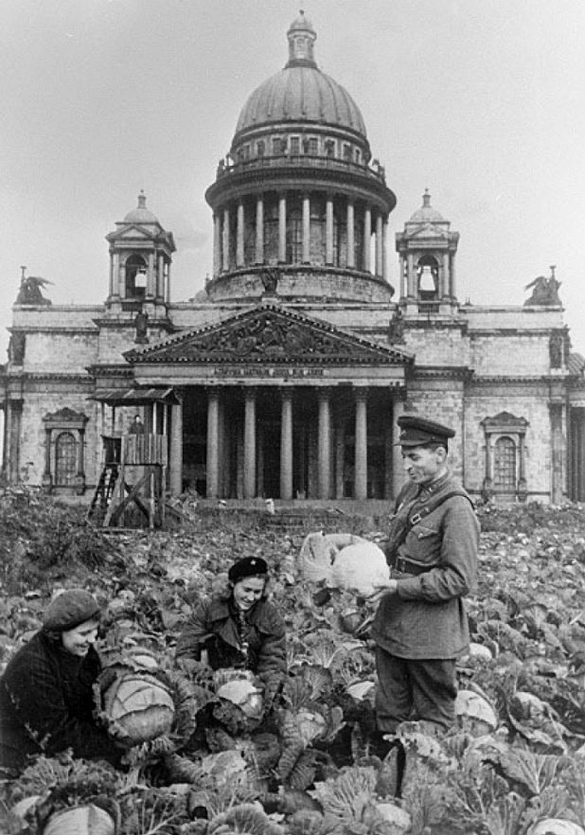
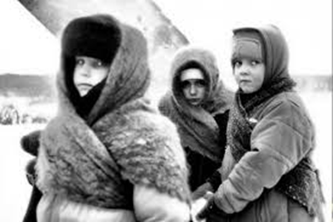

Обстрелы, холод и голод не остановили работу многих предприятий и учреждений.
Работали даже театры, где так же, как и до войны играли актеры и ставились новые пьесы, посвященные блокадным дням и ожиданию освобождения. Дети ходили в школы, работали детские сады. Жизнь продолжалась.

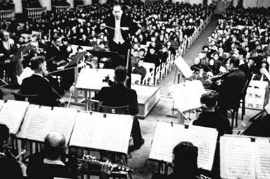

На заводах изготавливались снаряды, которые доставлялись на фронт. За станками стояли женщины и дети, заменившие отцов и мужей, ушедших на фронт.

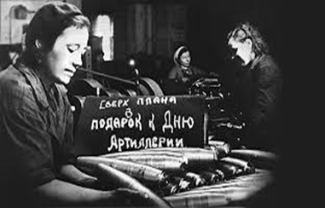

Дорога жизни - единственная дорога по Ладоге, связывающая осажденный город со страной. По ней проводилась транспортировка продуктов в город и вывоз людей из Ленинграда.
Дорога эта стала последней для многих из-за постоянных обстрелов и коварного льда. Машины часто уходили под лед вместе с шоферами...

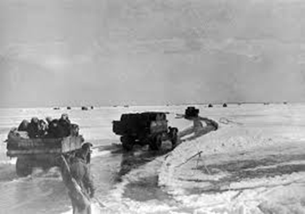

27 января. Полное освобождение города. Прорыв кольца. Но Ленинград все равно был в опасности. Вражеский флот был рядом. Были проведено несколько операций, цель которых была откинуть врага на 250-280 километров.
Положение города улучшилось. И вместо снарядов в небе прогремели салюты, ознаменовавшие снятие блокады.

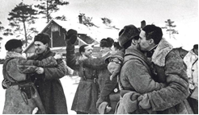

Трудно представить, сколько пришлось пережить осажденному Ленинграду и его жителям. Сколько было жертв и сколько труда для того, чтобы этот день настал. Ни голод, ни холод не смогли сломить дух ленинградцев.
Мы никогда не забудем об их подвиге.

Редактор номера
Куровская Анна

